RAPPORT (projet, stage, bibliographique …)
Année scolaire 2024-2025

PROJET CANADRONE

Etudiants :
LOKMANE Roman
GUILLOTEAU Franck

Ecole Polytechnique Universitaire de Nice Sophia-Antipolis, Robotique Systèmes Autonomes
930 route des Colles, Parc de Sophia Antipolis, 06410 BIOT

Sommaire

Introduction / Cahier des charges……………………………………………………… 3
Chapitre I : Etude des solutions existantes…………………………………………. 4
Chapitre II : Armature du drone…………………………………………………………. 5
II.1 : Châssis
II.2 : Moteurs
II.3 : Hélices
II.4 : Réservoir d’eau
Chapitre III : Alimentation……………………………………………………………….. 9
Chapitre IV : Electronique……………………………………………………………… 10
IV.1 : Pilotage à distance
IV.2 : Caméra
IV.3 : GPS

Matériel nécessaire / Budget…………………………………………………………… 11
Emplois du temps…………………………………………………………………………. 11
Conclusion………………………………………………………………………………….. 12
Bibliographie.……………………………………………………………………………….. 13

Introduction / Cahier des charges :

Nous avons pour but de faire un drone capable de récupérer une charge et de la transporter d’un point A à un point B afin de l’utiliser à une certaine fin, le tout de manière entièrement automatique. En l’occurrence, ici, nous désirerions lui faire porter de l’eau afin de lui permettre d’étouffer des débuts d’incendies proches pour les éteindre ou bien de gagner du temps pendant que les secours arrivent. Il faudrait donc qu’il soit équipé d’un réservoir qu’il puisse porter sur de longues distances. A terme, nous désirerions également, lorsque le premier drone sera fonctionnel, en créer deux autres identiques et de les faire fonctionner sous forme d’essaims afin d’augmenter leur efficacité, bien que nous prévoyions de faire cette partie l’année prochaine.

Notre drone doit respecter les limites suivantes :
- Posséder 4 hélices et être capable de se déplacer dans un environnement en 3 dimensions
- Capable de se repérer dans l’espace afin de prévoir une trajectoire lorsqu’on lui donne des points d’intérêts
- Capable de voler près de l’eau de manière stable et de s’approvisionner
- Capable de larguer et de répandre l’eau de manière égale sur le feu
- Être entièrement étanche : l’eau ne doit pas endommager les circuits ou les composants et l’eau ne doit pas couler hors du conteneur d’eau
- Nécessité de pouvoir porter une certaine charge utile (nous visons de lui faire porter un litre d’eau)
- Capable de détecter la couleur d’un feu pour précisément vider son réservoir dessus
- (2e année) Capable de communiquer et de se coordonner avec les 2 autres drones
- (2e année) Capable de communiquer la position d’un feu aux 2 autres drones

Chapitre I : Etude des solutions existantes
Il existe déjà une version de notre projet : en 2018, des inventeurs Landais, dont Jacques Pitoux, ont inventé un drone capable d’éteindre les feux de forêt grâce à un réservoir de poudre d’extinction [1] (voir figure I).
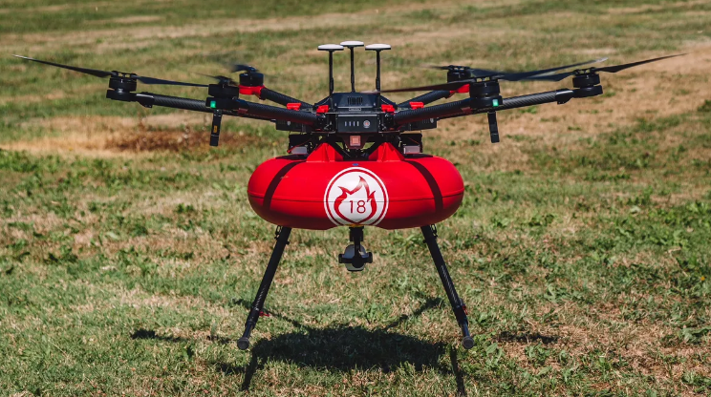
Figure I : Drone anti-incendie inventé par Jacques Pitoux en 2018, vainqueur du Concours Lépine

Malheureusement, nous n’avons pas pu avoir de détails sur la conception du drone en lui-même et ses composants, mais la photo, les différents articles en parlant et la description du drone en elle-même ont suffi pour nous donner assez d’idées.
Evidemment, notre drone ne pourra pas atteindre les performances de ce drone : celui-ci a une poudre spéciale pouvant éteindre les feux de manière plus efficace et peut se déplacer sur plusieurs kilomètres, mais son pris approche les 40 000€ ce qui est bien trop ambitieux pour notre projet.
Nous avons donc exploré différentes solutions qui nous permettrait de faire une version de ce drone avec de moins bonnes performances mais un budget bien plus accessible.

Chapitre II : Armature du drone
Le drone que nous devrions faire fait face à plusieurs contraintes, car il doit être à la fois le plus simple possible pour assurer un équilibre maximal (celui-ci risque d’être déséquilibré en vol à cause de l’eau qui bouge dans le réservoir) mais il doit avoir aussi une portance assez élevée pour transporter le module d’eau remplit.
II.1 : Châssis
Pour ce qui est de la forme du drone, nous allons commander une armature en plastique de haute résistance (figure II.1) : celui-ci a une distance moteur-à-moteur assez large de 48cm pour laisser assez d’espace aux hélices et il possède également beaucoup de place au centre pour installer toute l’électronique. Nous aurons juste à retirer les pieds initialement prévus sur le drone et en installer de plus petits sur chaque bras puisque les pieds de base du châssis seront encombrants pour notre projet.
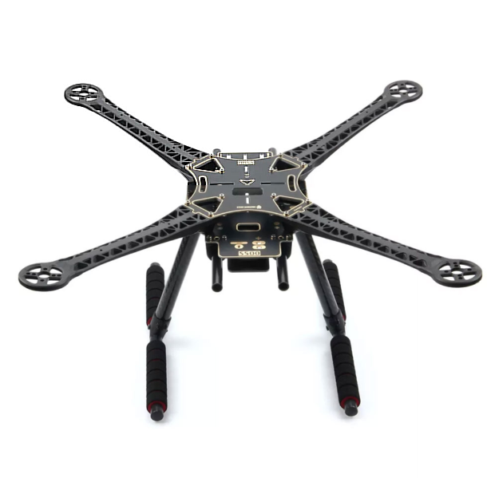

Figure II.1 : châssis du drone

II.2 : Moteurs
A cause du poids de base du drone ainsi que toute la charge utile dont il aura besoin, nous avons besoin de moteurs puissants avec une bonne portance qui nécessite une alimentation malgré tout abordable, puisque nous visons d’avoir une autonomie d’au minimum une dizaine de minutes. Nous avons donc trouvé des moteurs qui propose un bon compromis entre toutes ces caractéristiques (figure II.2).

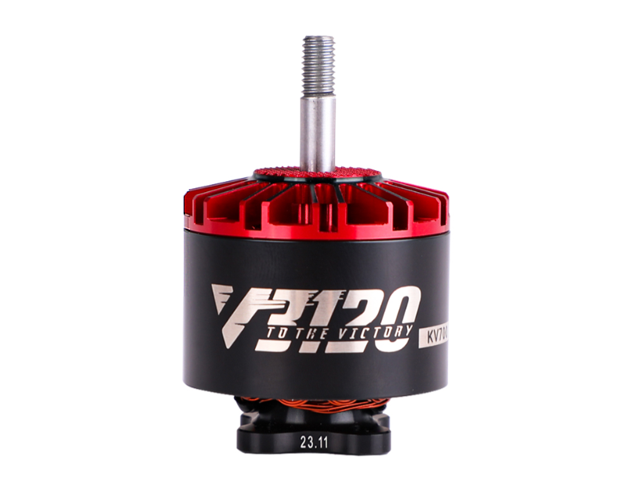

Figure II.2 : moteur destiné à faire tourner les hélices

II.3 : Hélices
Le choix de notre châssis nous a permis une certaine liberté pour le choix de nos hélices. Nous avons donc choisi des hélices en nylon renforcé à 3 palles et de 25cm de diamètre (figure II.3) qui, couplées aux moteurs, permettront de soulever le drone et son réservoir plein.
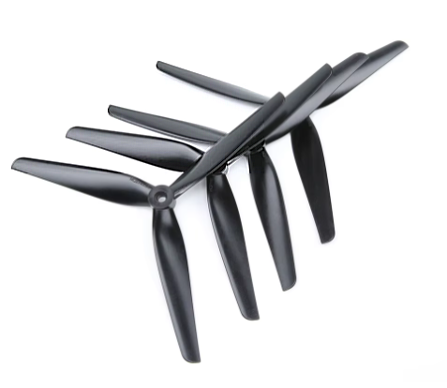
Figure II.3 : hélice, 25cm de diamètre
II.4 : Réservoir d’eau
Le réservoir du drone serait une simple boite faite par imprimante 3D pour éviter de devoir étanchéifier le matériau d’avantage, comme cela aurait été le cas avec du bois. Un matériau léger et relativement solide suffira, comme du PETG.
Le réservoir aura un système de clip qui permettra au drone de s’équiper du réservoir et de le retirer en autonomie selon ses besoins.
Notre module porteur d’eau va avoir besoin d’une pompe à eau automatique afin de pouvoir se remplir lorsque le drone ira s’approvisionner. Pour cela, nous aurons besoin d’un moteur plutôt léger capable de pomper 1L d’eau en quelques minutes au maximum.
Nous avons trouvé une pompe à eau relativement légère d’un débit de 1L/min (figure II.4.1) qui pourrait remplir cette fonction.
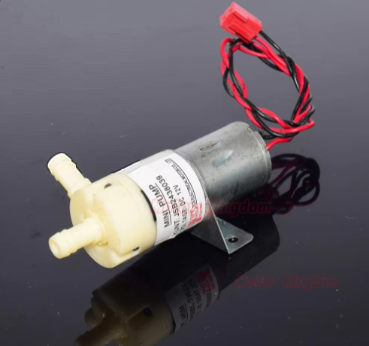
Figure II.4.1 : pompe à aspiration d’eau haut débit 12V DC, 1L/min

Lorsque le drone voudra s’approvisionner, il va donc immerger son réservoir dans l’eau ainsi que la pompe afin que celle-ci puisse commencer à le remplir. Il faudra également que nous trouvions un bon compromis pour la distance qui sépare le réservoir et le drone lorsque celui-ci le porte : si le réservoir est trop près du drone, il risque de prendre l’eau en se ravitaillant, mais s’il est trop loin, cela lui ferait perdre l’équilibre beaucoup plus facilement.

Pour ce qui est de la méthode de vidage du réservoir, nous pensons installer une trappe en bas du module qui peut s’ouvrir et se fermer lorsque nécessaire (figure II.4.2).
Pour cela, nous utiliserons un moteur 25kg (celui-ci doit être si puissant à cause de l’eau qui pèsera sur la trappe) qui viendra faire pivoter la trappe sur 90°. Nous avons également prévu de placer le dit moteur dans un socle étanche afin d’éviter que celui-ci ne prenne l’eau.

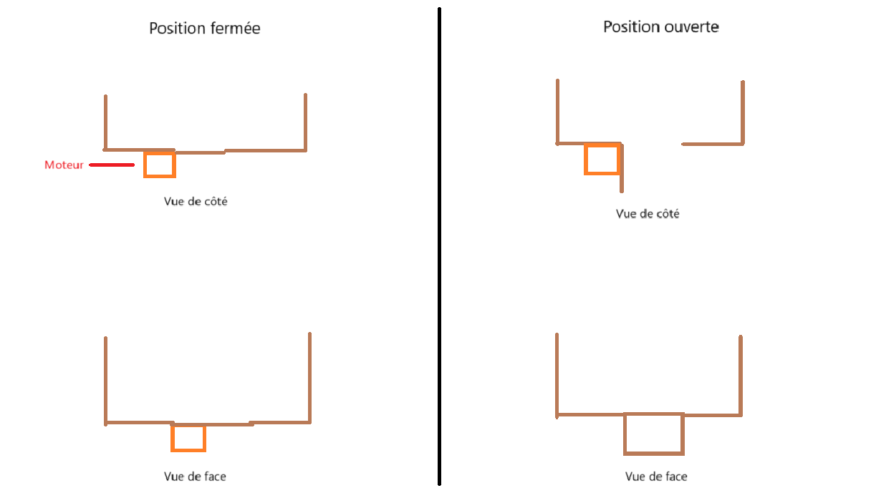
Figure II.4.2 : schéma fonctionnement trappe module porteur d’eau

Chapitre III : Alimentation

La batterie est à la fois le composant le plus important et le plus difficile à trouver, car il nous faut une batterie avec un voltage et un ampérage assez élevé vu la puissance de nos moteurs, avec malgré tout une bonne durée de vie sans pour autant être trop lourde. Nous avons donc trouvé une batterie qui semble avoir trouvé un compromis relativement satisfaisant entre tous ces paramètres (voir figure III) :
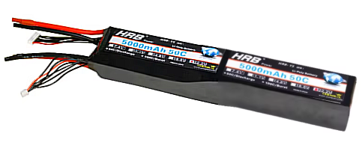
Figure III : batterie 44,4V, 5000mAh

Cette batterie a le voltage conseillé parfait pour nos moteurs selon la documentation sur le site de vente et permettrait une autonomie d’environ 2min à pleine puissance. Cela peut paraitre court, mais nous n’aurons pas besoin de faire tourner les moteurs à pleine puissance pendant la totalité du trajet du drone, donc nous estimons une autonomie de batterie d’environ 10min, ce qui suffit amplement pour nos premiers essais.

Chapitre IV : Electronique

IV.1 : Pilotage à distance
Avant de tester notre drone en automatique, nous devons le contrôler manuellement pour éviter d’endommager le matériel pendant les premiers tests de vol : nous pensons donc utiliser un simple système émetteur-récepteur lors des premiers tests. Le programme se fera également par Arduino. Nous devrons également équiper le drone d’un gyroscope et d’un accéléromètre pour lui permettre de savoir à tout moment sa vitesse et son orientation afin de compenser en conséquence pour ne pas perdre l’équilibre.
IV.2 : Module GPS :
Le drone devra évidemment être équipé d’une puce GPS pour lui permettre de se repérer dans l’espace et de prévoir sa trajectoire quand on lui aura donné la position de l’eau et du feu. Ainsi, nous prévoyons d’attacher un tel module au drone qui l’interrogera régulièrement afin de savoir où il est par rapport à sa destination et décider donc de la trajectoire à suivre. Evidemment, il y’aura un problème de détection d’obstacle, mais nous ferons voler notre drone le plus haut possible pour les éviter au maximum.
IV.3 : Caméra :
Notre drone devra être muni d’une caméra qui pourra détecter le feu. En effet, bien que nous puissions donner les coordonnées d’un feu au drone, les erreurs de précision du GPS peuvent atteindre plusieurs mètres, ce qui pourrait compromettre la performance finale du drone. Ainsi, nous prévoyons d’installer une caméra Pixy (figure IV) capable de détecter la couleur qui cherchera donc les nuances de jaune-orangé (ou bien de noir pour détecter la fumée si jamais le feu est trop important), ce qui lui offrira une précision nettement meilleure.
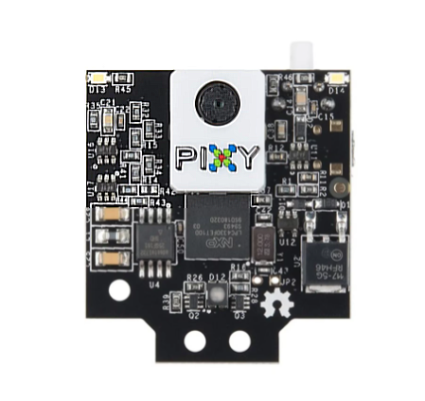
Figure IV : caméra Pixy capable de détecter la couleur

Matériel nécessaire / Budget :
- Châssis drone (54,90 €)
- 4 moteurs pour hélice (4*56,90€)
- 4 hélices (4*17,88€)
- 1 pompe à eau automatique (7,40€)
- Moteur 25kg pour trappe du module conteneur d’eau
- 1 module GPS
- 1 carte Arduino Mega
- 1 caméra Pixy
- 1 accéléromètre
- 1 gyroscope
- 1 batterie (199,99€)
Estimation budget : environ 561,41€

Emplois du temps
Roman
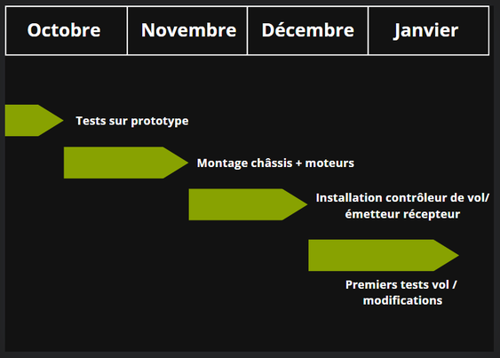

Franck
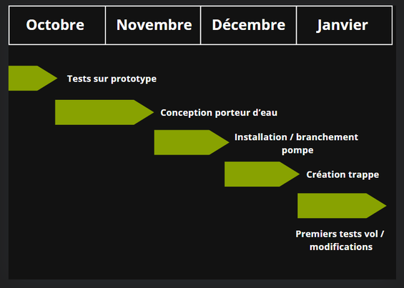

Conclusion
Nous avons trouvé des solutions pour réaliser notre projet qui, bien que coûteuse, serait fiable et efficace afin de réaliser une preuve de concept de notre idée.
En résumé (figure V), le drone en lui-même resterait classique avec une taille supérieure à la moyenne afin d’avoir une charge utile conséquente. Le réservoir d’eau dont il est équipé aurait une pompe automatique et une trappe qui peuvent respectivement remplir et vider le module. Le drone pourra se repérer dans l’espace et prévoir sa trajectoire par GPS, se stabiliser pour laisser la pompe remplir son module, puis, arrivé à destination du feu, le détecter grâce à sa caméra et vider son eau dessus avant de retourner se ravitailler si le feu est toujours présent ou bien simplement revenir au point de départ.
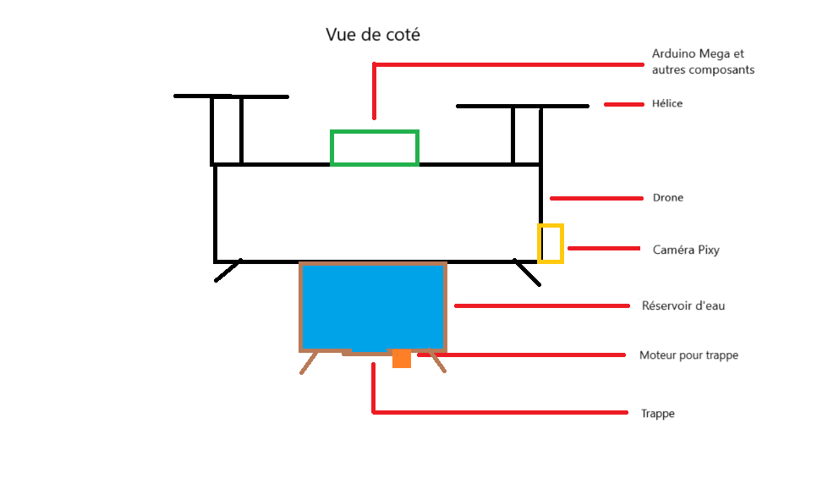
Figure V : schéma général drone

Bibliographie :
Liens articles
- [1] Stéphanie Hildenbrandt, « Des landais créent un drone capable d’éteindre les feux de forêt », francebleu.fr, 20 mai 2018
https://www.francebleu.fr/infos/climat-environnement/des-landais-creent-un-drone-capable-d-eteindre-les-feux-de-foret-1526749422

Liens composants
- Image 1 (châssis drone) :
https://www.studiosport.fr/chassis-s500-v2-holybro-a24755.html?gad_source=1&gclid=Cj0KCQjwxsm3BhDrARIsAMtVz6MjalycTce1PKEdDSI2EqTKvByf_PdeAtPWaF1tf9MbBm3yqr6tVB8aAglDEALw_wcB
- Image 2 (moteurs hélices) :
https://store.tmotor.com/product/V3120-fpv-motor.html

- Image 3 (hélices) :
https://fr.aliexpress.com/item/1005006732398672.html?src=google&albch=shopping&acnt=248-630-5778&isdl=y&slnk=&plac=&mtctp=&albbt=Google_7_shopping&aff_platform=google&aff_short_key=UneMJZVf&gclsrc=aw.ds&&albagn=888888&ds_e_adid=&ds_e_matchtype=&ds_e_device=c&ds_e_network=x&ds_e_product_group_id=&ds_e_product_id=fr1005006732398672&ds_e_product_merchant_id=5084047298&ds_e_product_country=FR&ds_e_product_language=fr&ds_e_product_channel=online&ds_e_product_store_id=&ds_url_v=2&albcp=20180143335&albag=&isSmbAutoCall=false&needSmbHouyi=false&gad_source=1&gclid=Cj0KCQjwjNS3BhChARIsAOxBM6qb0UV2sgDPoNI6TGDGabnjHYApHlNKrpdSwGDGwmDaqUfcUXRbWeIaAjYbEALw_wcB
- Image 4 (pompe pour réservoir d’eau) :
https://fr.aliexpress.com/i/1005002158928593.html
- Image 6 (caméra Pixy) :
https://fr.aliexpress.com/item/1005007785732068.html?spm=a2g0o.productlist.main. 3.192f116b2E0Dia&algo_pvid=9aefe6a8-09ab-444e-a62e-b34a76d8b046&algo_exp_id=9aefe6a8-09ab-444e-a62e-b34a76d8b046-1&pdp_npi=4%40dis%21EUR%21113.99%21113.99%21%21%21872.82%21872.82%21%40211b813b17272709531954121e2c31%2112000042194970009%21sea%21FR%210%21ABX&curPageLogUid=cCZrfKlJBdEE&utparam-url=scene%3Asearch%7Cquery_from%3A
- Image 7 (batterie + adaptateur XT60) :
https://fr.aliexpress.com/item/32867623790.html

